CAR INSURANCE COMPANY

GOALS
- BRING ALL DATA OUR COMPANY -> DASHBOARD
- IMPOVE CLAIMS PROCESS
automatic verify several things.
smart claims checks:
- driver speed,...
- upload images to verify.

STREAMMING DATA INGESTION
kafka và producer được đóng gói bằng docker và host trên ec2
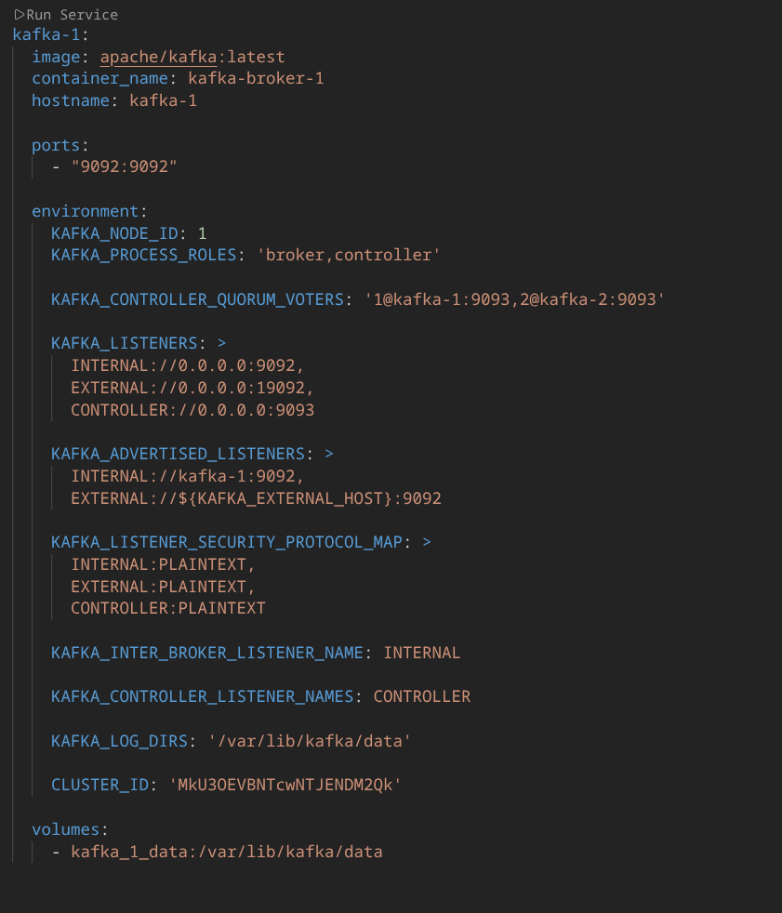
data được gửi qua kafka. xử lý ->

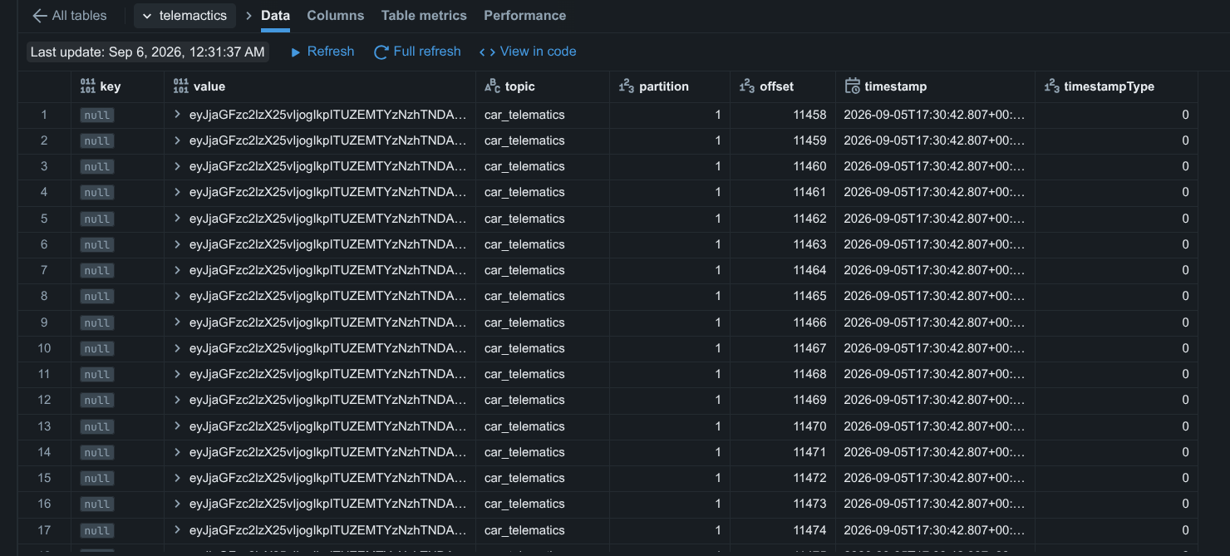
get streamming data.

tạo instance host postgre -> install pgsql -> chuyển qua user postgres -> tạo các file sql, data, chạy lệnh load data vào table -> cấu hình port kết nối với databrick

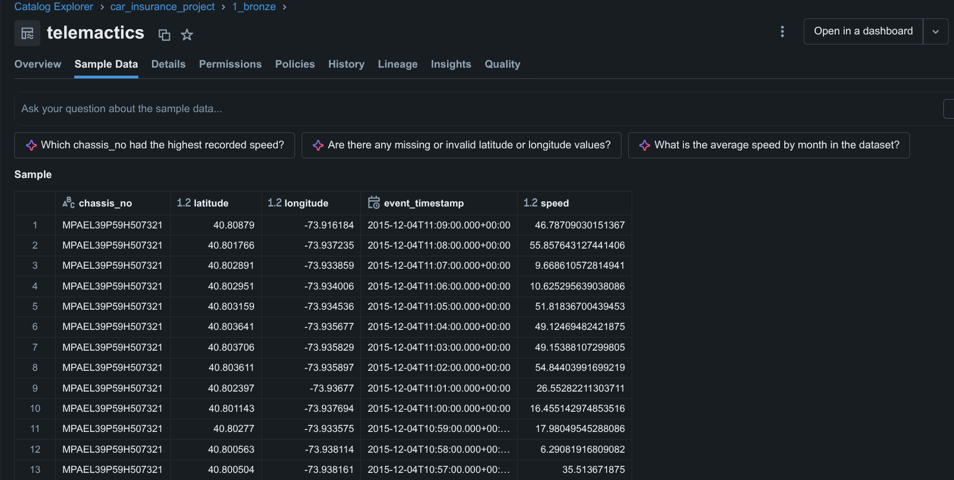

tạo database và insert dữ liệu vào database
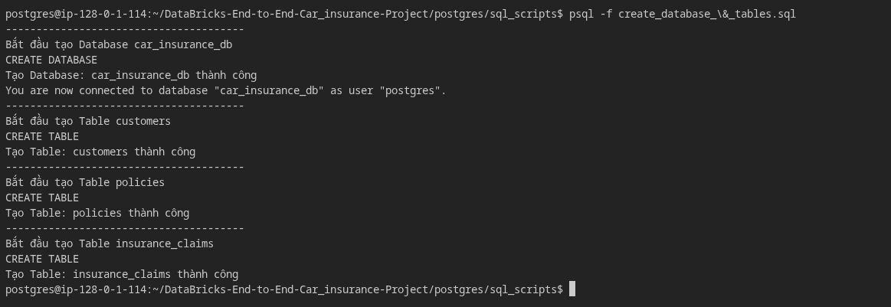
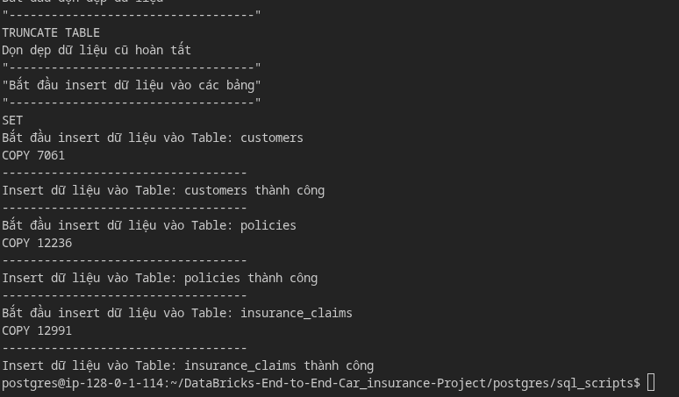
cấu hình connections cho postgres 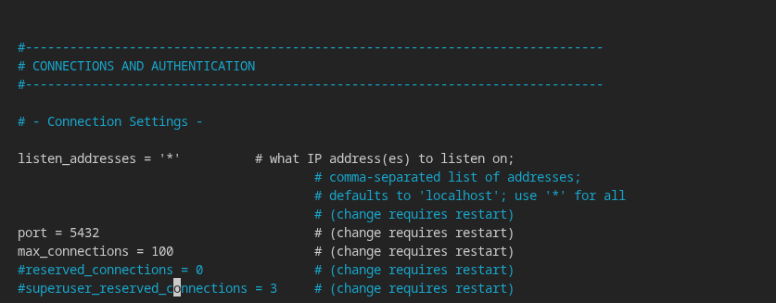
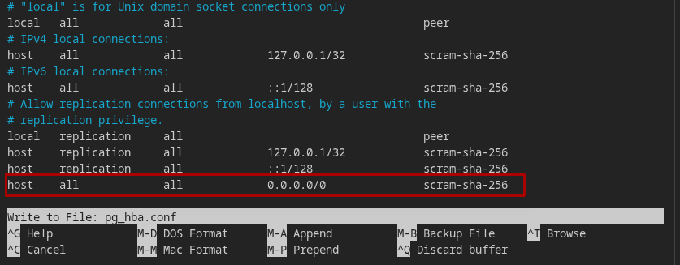
tạo user cho databricks
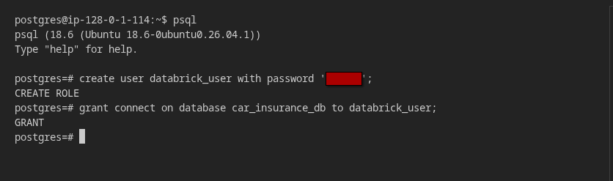
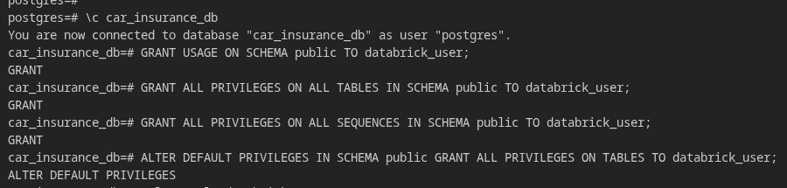
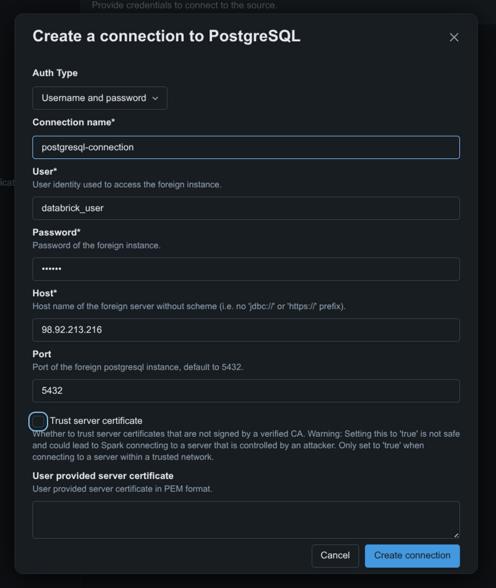
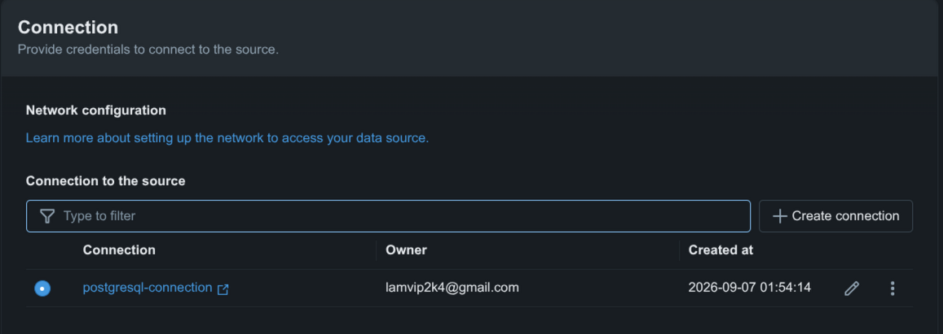

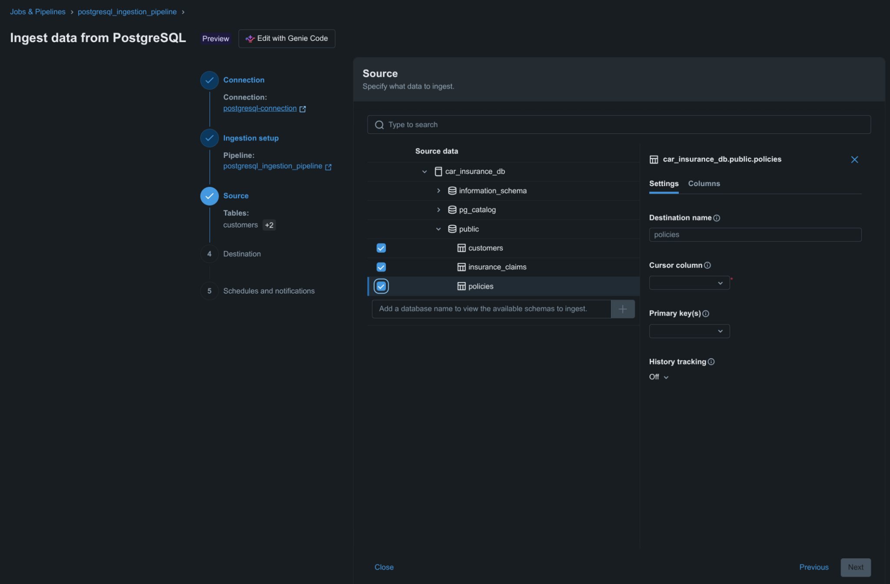
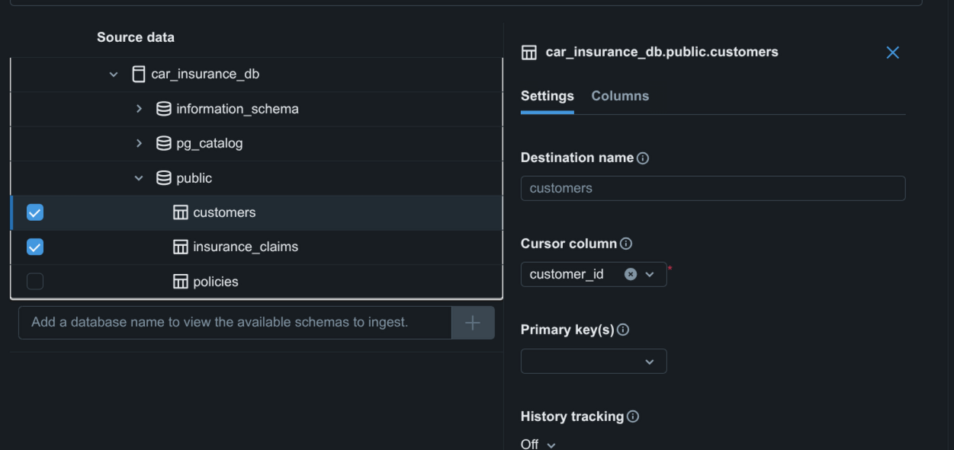
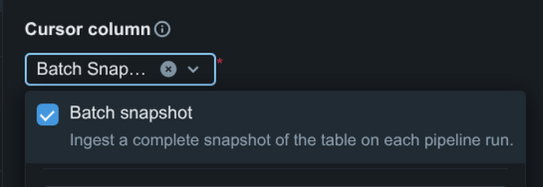
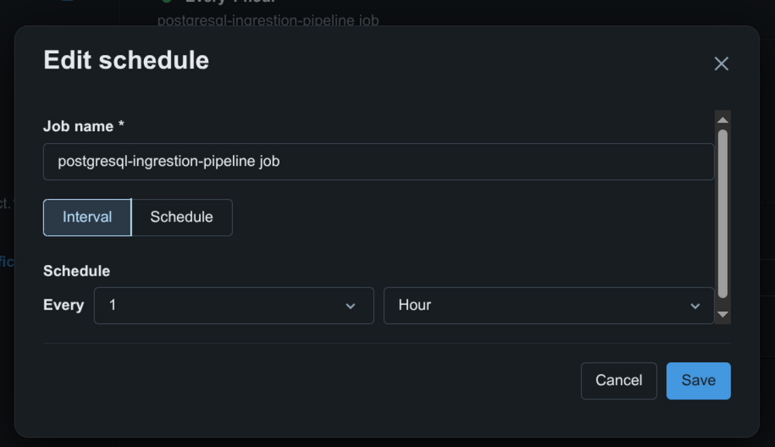
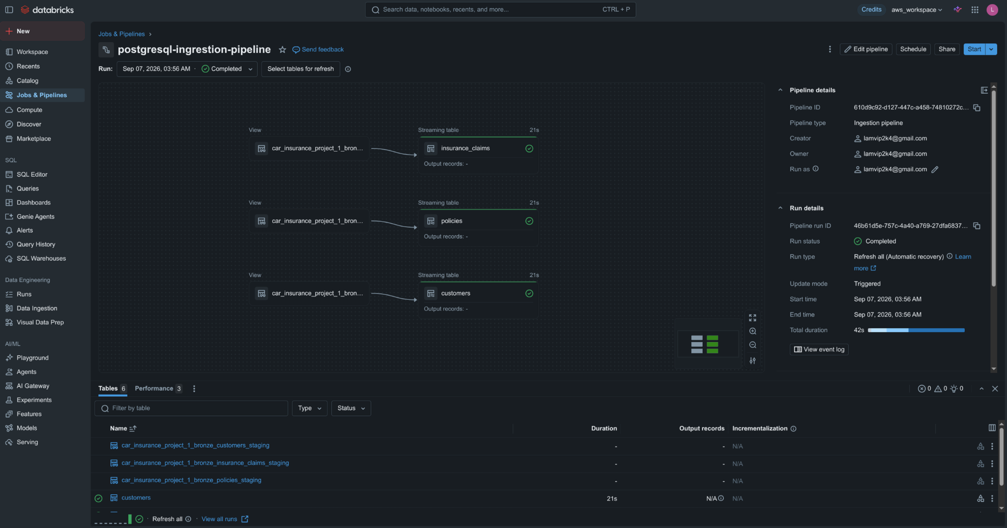
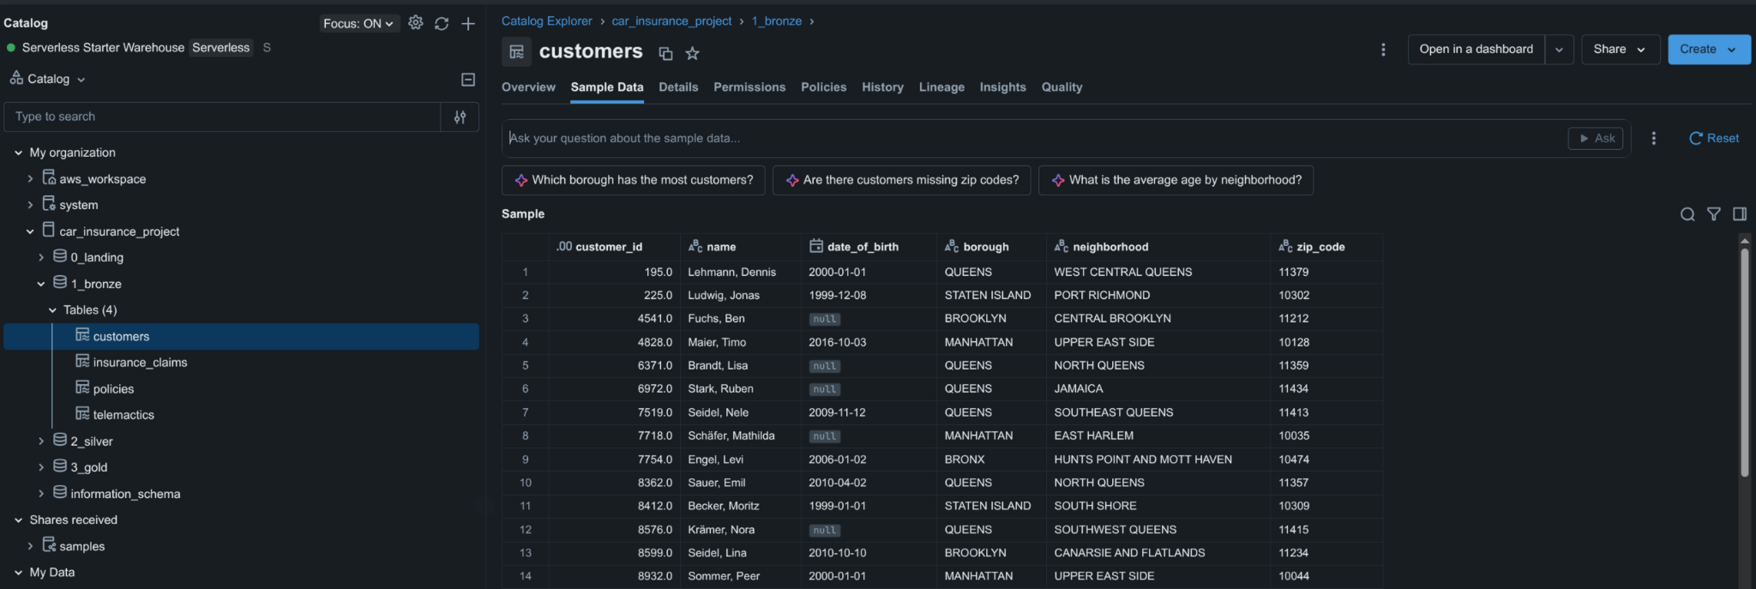
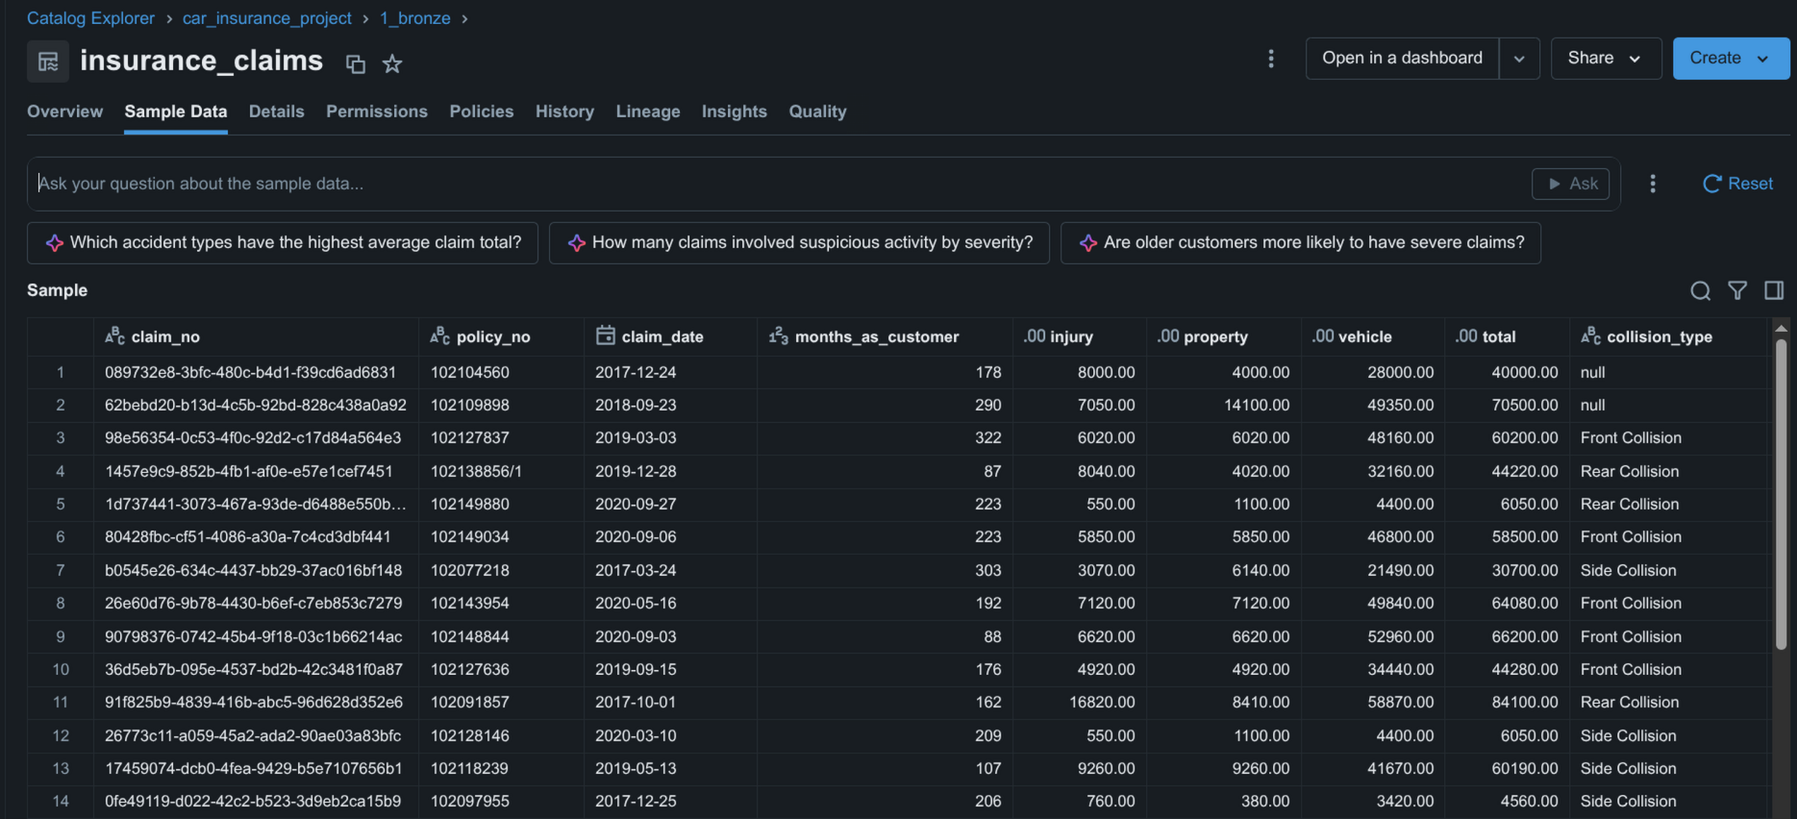
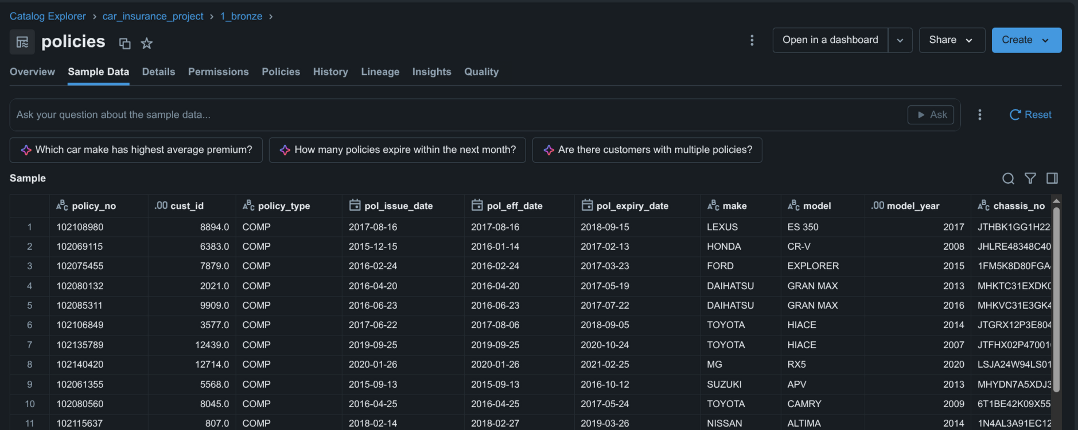

OBJECT STORAGE INGEST WITH AUTOLOADER

cloudFiles - tự động phát hiện đối tượng mới trong bucket trong thư mục chỉ định để ingest vào bronze.

note: claims_images và claim images metadata chỉ là hình mẫu để đại diện cho cáci claim records table: claims - postgres

Lên Kaggle tìm tập dữ liệu riêng huấn luyện mô hình nhận diện đánh giá mức độ thiệt hại của car.

QUY TRÌNH XỬ LÝ DỮ LIỆU TỪ BRONZE - SILVER LAYER

customer table
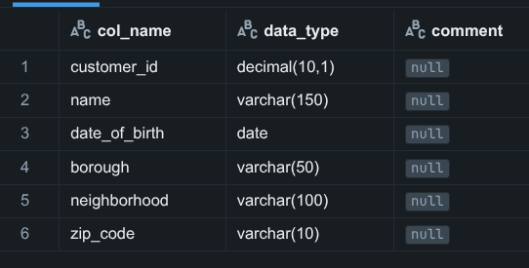
- đảm bảo tất cả không null (trừ date_of_birth) - xử lý giá trị null cho từng cột
- customer_id → int, duplicate
- name xử lý khoảng trắng thừa, tách thành first_name và last_name
- date_of_birth xử lý tuổi quá lớn hoặc quá nhỏ (vì đây là bảo hiểm xe hơi - có tài sản - >= 18 tuổi hoặc <= 120)
- borough và neighborhood - quận và khu phố, chuẩn hóa dữ liệu (1 địa danh nhưng nhiều giá trị biểu diễn, khoảng trắng thừa)
- zip_code → int
code data quality check
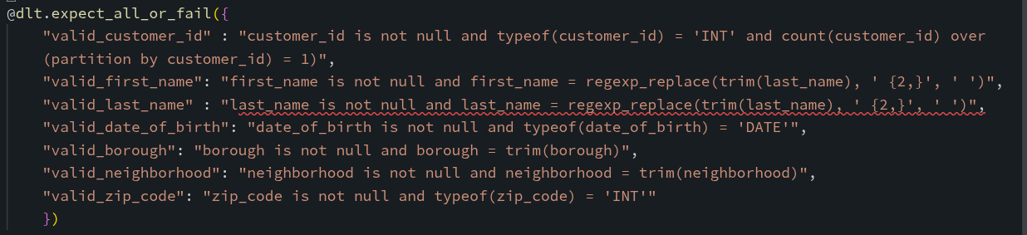
demo code transform của table customers

@dlt.table(
name='cleaned_customers'
)
@dlt.expect_all_or_fail({
"valid_customer_id" : "customer_id is not null and typeof(customer_id) = 'INT' and count(customer_id) over (partition by customer_id) = 1)",
"valid_first_name": "first_name is not null and first_name = regexp_replace(trim(last_name), ' {2,}', ' ')",
"valid_last_name" : "last_name is not null and last_name = regexp_replace(trim(last_name), ' {2,}', ' ')",
"valid_date_of_birth": "date_of_birth is not null and typeof(date_of_birth) = 'DATE'",
"valid_address": "address is not null and address = trim(address)",
"valid_zip_code": "zip_code is not null and typeof(zip_code) = 'INT'"
})
def transform_customers_table():
df = dlt.readStream(f"{catalog}.{bronze_schema}.customers")
df = df.withColumn("age", 2020 - F.year(F.col("date_of_birth")))
df = df
.withColumn("neighborhood", when(
col('neighborhood').isNotNull(), trim(col("neighborhood"))
).otherwise(
"neighborhood not available"
))
.withColumn("borough", when(
col('borough').isNull(), 'borough not available'
).otherwise(
col('borough')
) )

return(
df
.withColumn("customer_id", col("customer_id").cast("int"))
.withColumn("first_name",
when(
col('name').isNull(), 'not available'
).otherwise(
when(size(split(col('name'), ',')) == 2, trim(split(col('name'), ','))[1]))
.otherwise(trim(split(col('name'), ','))[-1]))

.withColumn("last_name",
when(
col('name').isNull(), 'not available'
).otherwise(
when(size(split(col('name'), ',')) == 2, trim(split(col('name'), ','))[0]))
.otherwise(trim(split(col('name'), ','))[0]))
.withColumn("date_of_birth", when((col("age") >= 18) & (col("age") <= 120), to_date(col('date_of_birth'), 'dd--MM--yyyy')).otherwise(
lit(None)
) )
.withColumn("address", concat(
col("neighborhood"), lit(', '), col("borough"))
)
.withColumn("zip_code", when(
col("zip_code").isNotNull(), col("zip_code").cast("int")
).otherwise(-1)
)
.dropna().dropDuplicate().drop("name", "_rescued_data", "age")
)

explore issue of data with sql
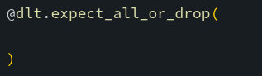
cấu hình data quality check cho mỗi table ‘or_drop’ - xóa các record không thỏa chất lượng, trong dự án này chọn 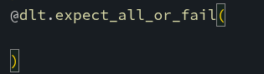 job run status fail

claim_images_metadata table
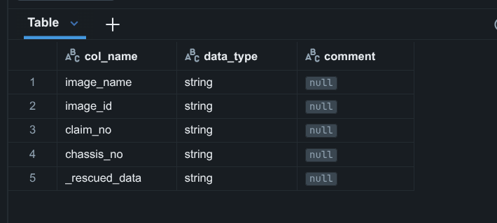
- xóa column _rescued_data
- chuyển image_id sang kiểu số(int)
- xử lý null data ở các cột
policies table
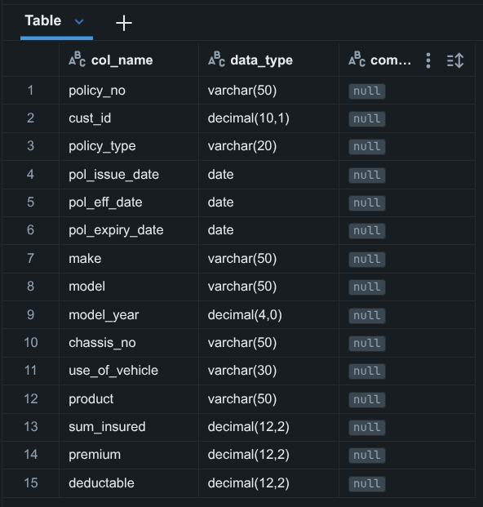
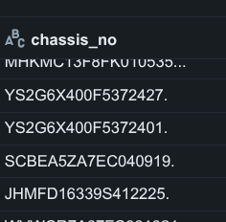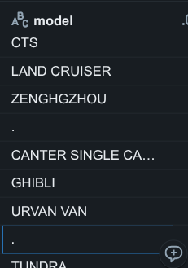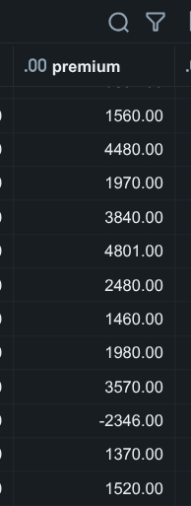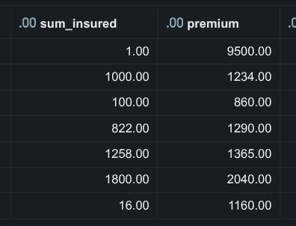
số khung xe có ký tự ‘.’ thừa - không hợp lệ remove ‘’.’
model xe chứa giá trị kh hợp lệ -> not available
phí chứa giá trị âm.
loại bỏ các hợp đồng có tổng giá trị bảo hiểm < phí bảo hiểm.

insurance_claim table
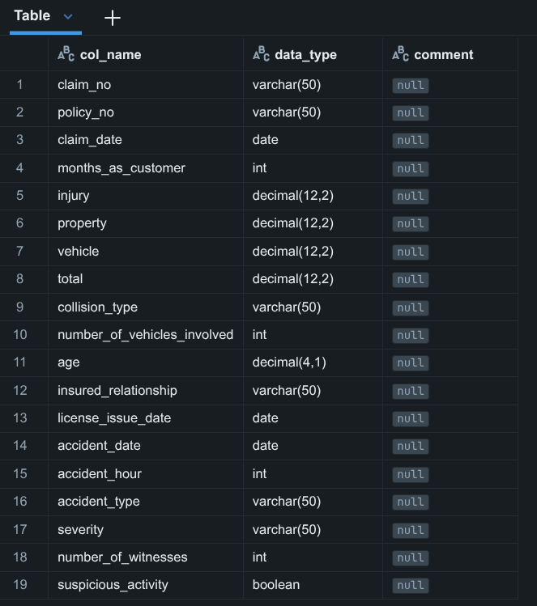

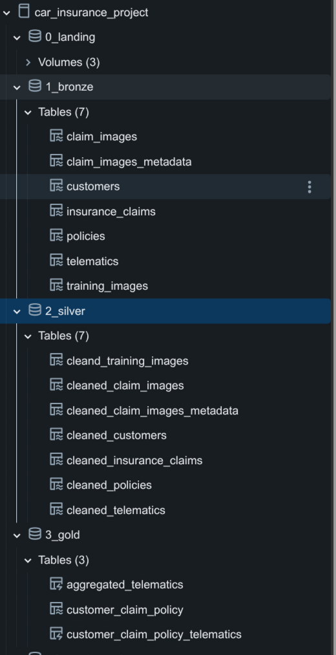
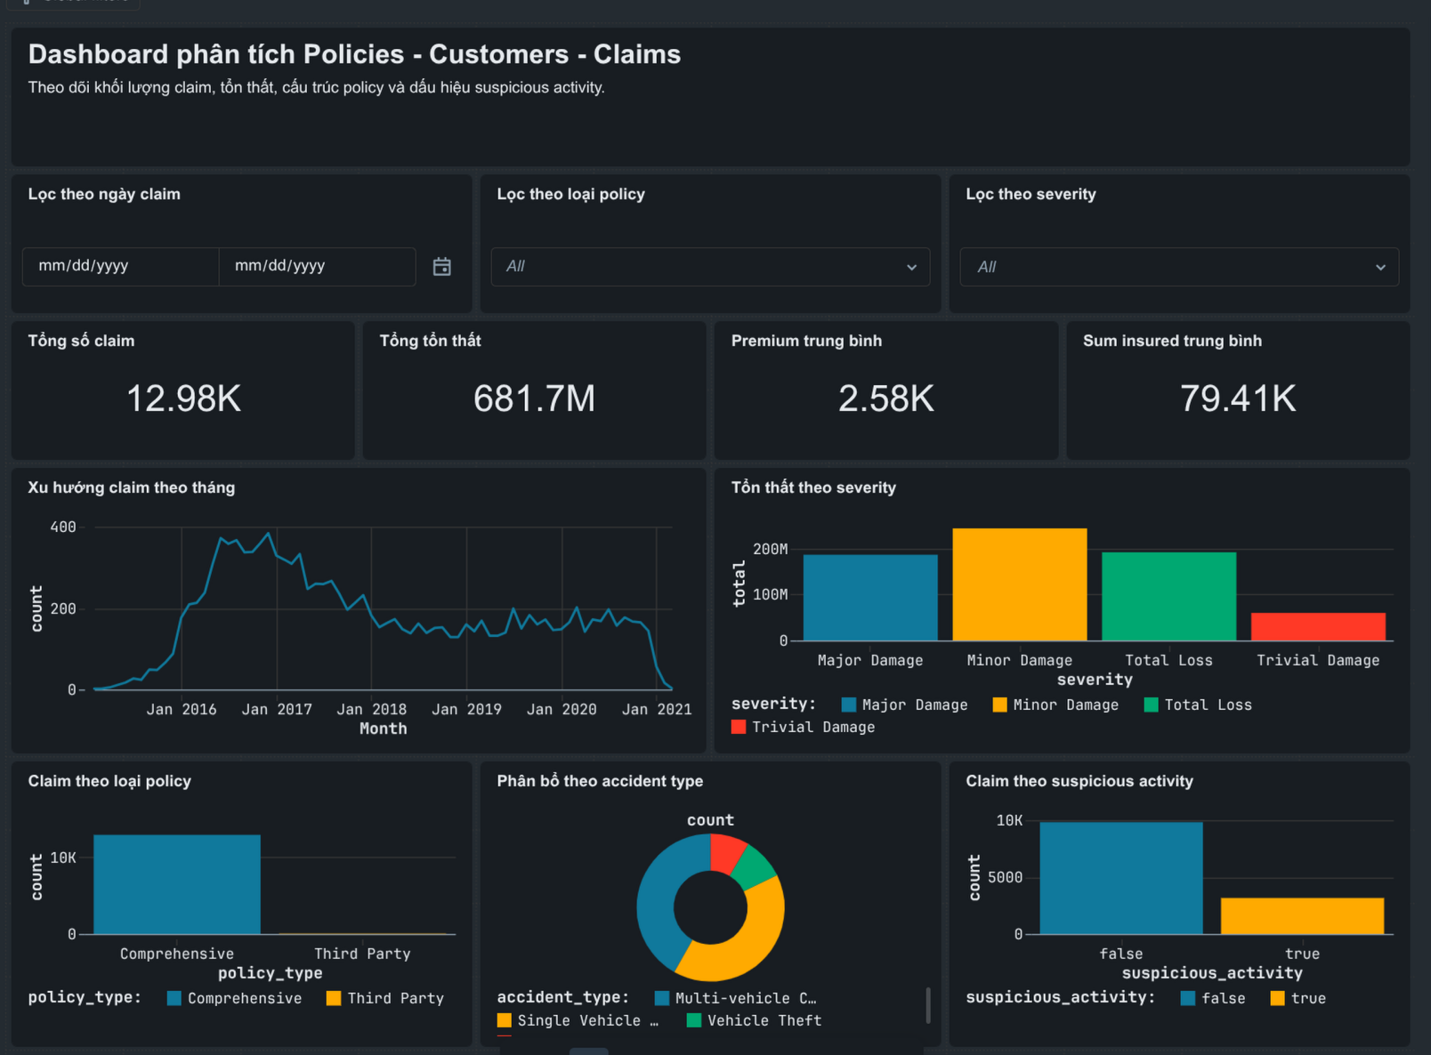

KẾT QUẢ
- PROJECT NÀY ĐƯỢC THỰC HIỆN VỚI MỤC ĐÍCH HỌC HỎI, TÌM HIỂU VÀ THỰC HIỂN TRIỂN KHAI 1 PIPELINE SỬ LÝ DỮ LIỆU TRÊN DATABRICK VÀ DỊCH VỤ OPENSOURCE KAFKA CŨNG NHƯ CÁC DỊCH VỤ TRÊN AWS
ĐIỀU CHƯA LÀM ĐƯỢC
- CHƯA HUẤN LUYỆN MÔ HÌNH PHÂN LOẠI HÌNH ẢNH
- CHƯA HUẤN LUYỆN MÔ HÌNH ĐÁNH GIÁ MỨC ĐỘ KHẢ NGHI CỦA CLAIM MÀ CUSTOMER SUBMIT
- CHƯA RA ĐƯỢC SẢN PHẨM CUỐI - WEBSITE CHO PHÉP NGƯỜI DÙNG CÓ THỂ NỘP 1 CLAIM VÀ DAO DIỆN CỦA ADMIN CÓ THỂ XEM ĐƯỢC NỘI DUNG CLAIM - MÔ HÌNH AI ĐÁNH GIÁ KẾT QUẢ

